ASENCIOS URBINO KAIR EDDIN

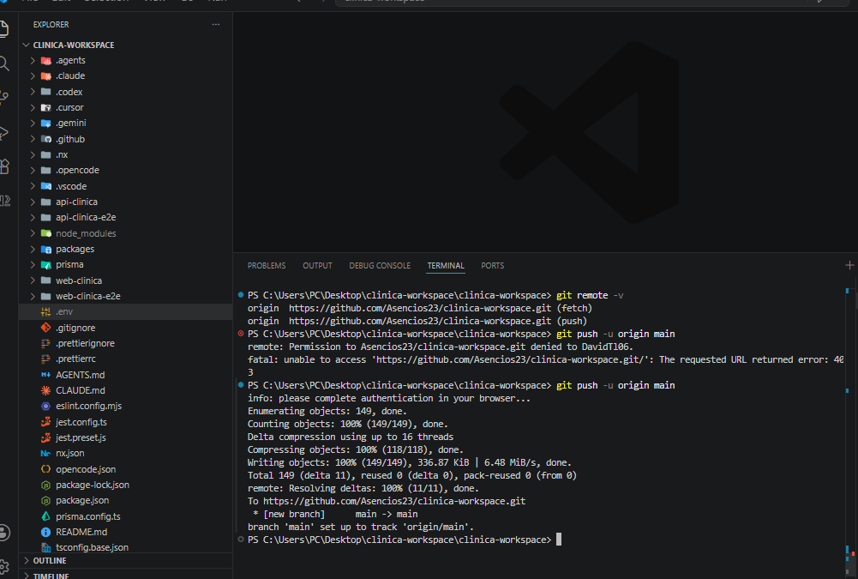
Dirección de github: https://github.com/Asencios23/clinica-workspace

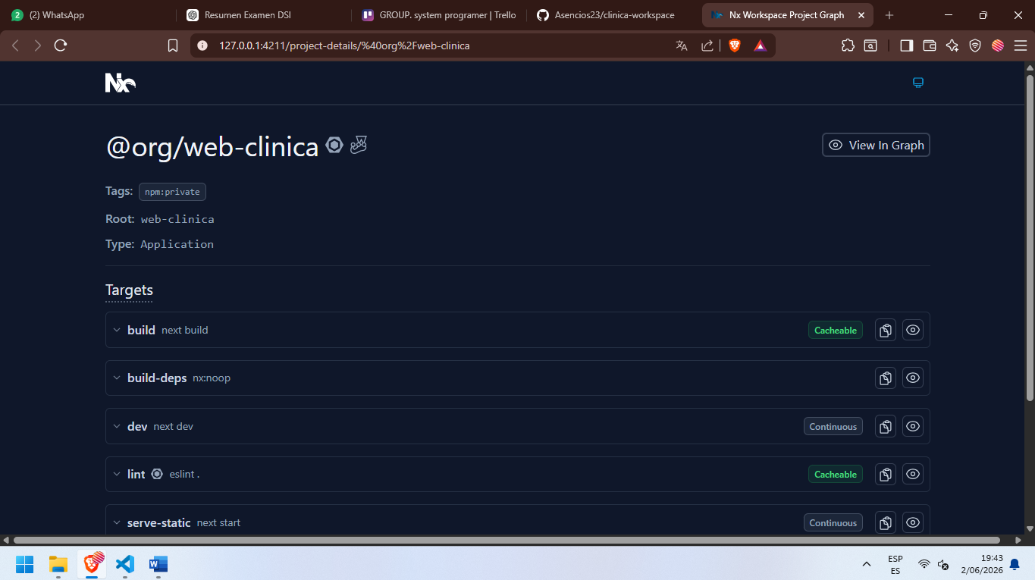
WEB

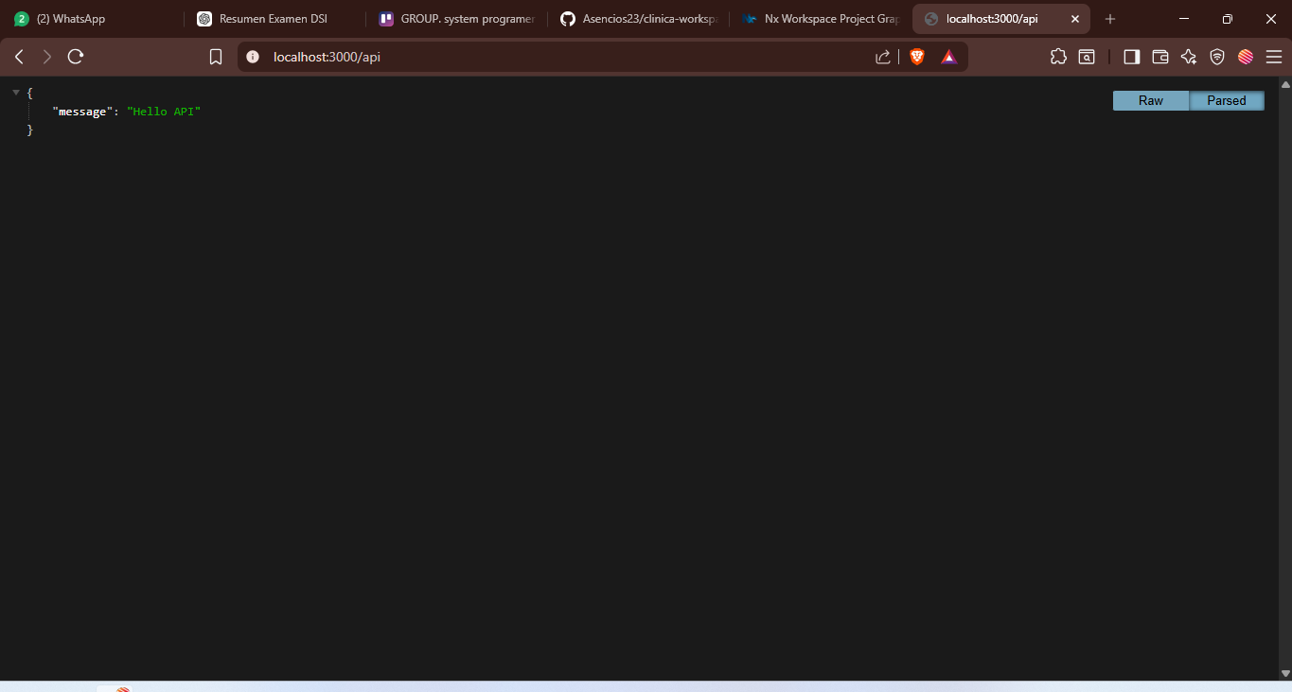
API

Clone con el .env

